Student: Crisan Paul Teodor
Grupa: 30235

Slender Man

I. Cuprins
II. Prezentarea Temei 2
III. Scenariul 2
III.I Descrierea scenei si a obiectelor 2
III.II Functionalitati 3
IV. Detalii de implementare 4
IV.I Functii si algoritmi 4
IV.I.I Solutii posibile 4
IV.I.I Motivarea abordarii alese 7
IV.II Modelul grafic 7
IV.III Structuri de date 8
IV.IV Ierarhia de clase 8
V. Prezentarea GUI / Manual de utilizare 8
VI. Concluzii si dezvoltari ulterioare 9
VII. Referinte 9

II. Prezentarea Temei
Tema alesa pentru acest proiect este crearea unei scene folorealiste in OpenGL cu subiectul faimosului Slender Man.

III. Scenariul

III.I Descrierea scenei si a obiectelor
Scena este compusa din obiecte cu o singura textura, in format .obj, gasite pe Free3DModels sau SketchFab care au fost importate in Blender unde au fost modelate, aranjate si texturate. Intreaga scena din blender a fost exportata ca un singur fisier .obj pentru usurinta incarcarii acestuia in OpenGL. Texturile aferente obiectelor au fost bagate intr-un fisier in acelasi fisier cu fisierul .obj. A fost necesara apoi modificarea path-urilor texturilor in fisierul .mtl si boom, scena a fost gata de importat in aplicatia noastra.
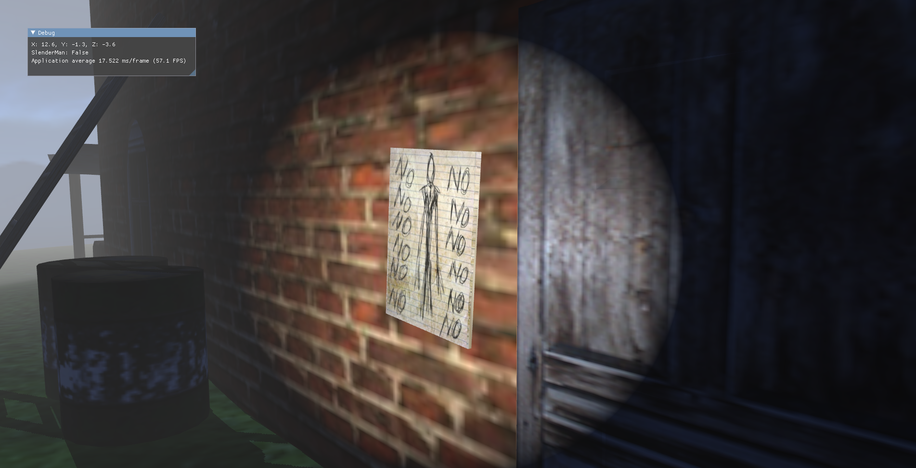

Elementele care alcatuiesc scena sunt: terenul, casa veche, pagina, Slender Man, 3 modele diferite de copaci imprastiati prin scena, skybox-ul, ceata si luminile.

III.II Functionalitati
Aceasta aplicatie are ca functionalitati:
- deplasarea prin scensa folosind tastele W, A, S, D
- rotirea camerei folosind mouse-ulu
- vizualizarea scenei in modurile solid, polygon si wireframe
- pornirea si oprirea luminii globale
- colectarea paginii lipite de casa
- efectul de incetosare a ecranului odata ce intram in perimetrul lui Slender Man

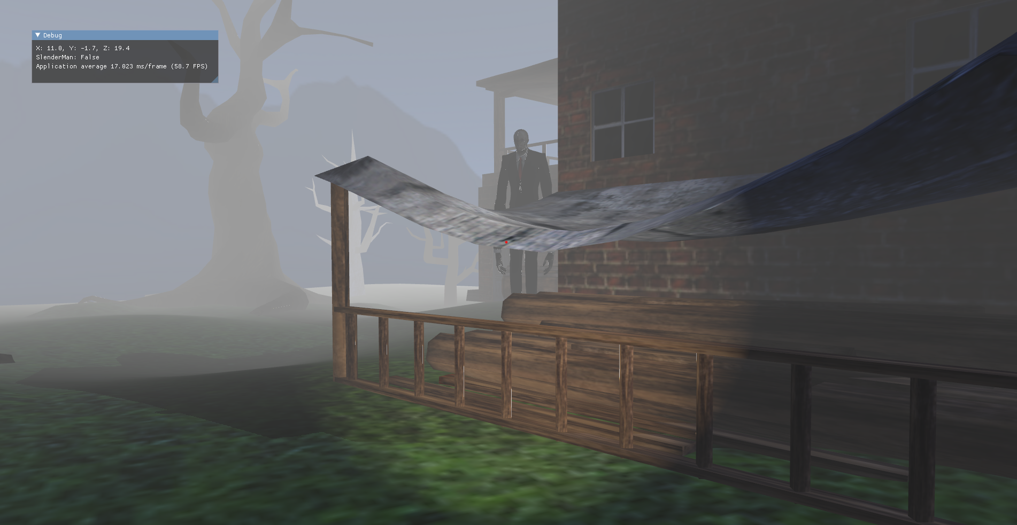

IV. Detalii de implementare

IV.I Functii si algoritmi

IV.I.I Solutii posibile
Pentru afisarea magiei pe ecran de la niste simple fisiere a fost nevoie de implementarea atat a unor functii si algoritmi in aplicatie pentru initializare, procesare, desenare si randare, cat si a unor elemente din pipeline-ul grafic: vertex shader si fragment shader.
Functiile pentru initializare sunt :
initOpenGLState();
initImgui();
initModels();
initShaders();
initFBO();
initUniforms();

Functiile pentru procesarea input-urilor utilizatorului sunt:
mouseCallback();
processMovement();

Functiile pentru randarea si desenarea scenei sunt:
renderScene();
drawObjects();

Shader-ele folosite in aplicatie au roluri diferite:
shaderStart.vert, shaderStart.frag – shader-ele de baza care se ocupa de lumini, umbre, ceata.
depthMapShader.vert, depthMapShader.frag – shader-ele care se ocupa de harta de adancimi trasata din pozitia si directia de vizualizare a luminii, pentru umbre.
SkyBoxShader.vert, skyBoxShader.farg – shader-ele care asigura desenarea corecta a skybox-ului

O serie de algoritmi mai interesanti din proiect:
- Calcularea luminii directionale:
void computeLightComponents()
{
vec3 cameraPosEye = vec3(0.0f);//in eye coordinates, the viewer is situated at the origin

//transform normal
vec3 normalEye = normalize(fNormal);

//compute light direction
vec3 lightDirN = normalize(lightDir);

//compute view direction
vec3 viewDirN = normalize(cameraPosEye - fPosEye.xyz);

//compute ambient light
ambient = ambientStrength * lightColor;

//compute diffuse light
diffuse = max(dot(normalEye, lightDirN), 0.0f) * lightColor;

//compute specular light
vec3 reflection = reflect(-lightDirN, normalEye);
float specCoeff = pow(max(dot(viewDirN, reflection), 0.0f), shininess);
specular = specularStrength * specCoeff * lightColor;
}

- Calcularea luminii pozitionale a lanternei:
vec3 computeFlashlight(vec3 flashPos) {
float flashLinear = 0.1f;
float flashQuadratic = 0.03f;
vec3 lightFlashColor = vec3(1.0f);

float shininessFlash = 100.0f;
float constant=0.0f;

float cutOff = cos(radians(5.5f));
float outerCutOff = cos(radians(20.0f));

vec3 viewDir = normalize(flashPos - fragPosWorld.xyz);
vec3 lightDirLampLocal = normalize(flashPos - fragPosWorld.xyz);

// Diffuse shading
float diff = max(dot(fNormal, lightDirLampLocal), 0.0);

// Specular shading
vec3 reflectDir = reflect(-lightDirLampLocal, fNormal);
float spec = pow(max(dot(viewDir, reflectDir), 0.0), shininessFlash);

// Attenuation
float distance = length(flashPos - fragPosWorld);
float attenuation = 1.0f / (constant + flashLinear * distance + flashQuadratic * (distance * distance));

// Spotlight intensity
float theta = dot(lightDirLampLocal, normalize(-flashDir));
float epsilon = cutOff - outerCutOff;
float intensity = clamp((theta - outerCutOff) / epsilon, 0.0, 1.0);

// Combine results
vec3 ambientLamp = vec3(texture(diffuseTexture, fTexCoords)) * lightFlashColor;
vec3 diffuseLamp = diff * vec3(texture(diffuseTexture, fTexCoords)) * lightFlashColor;
vec3 specularLamp = spec * vec3(texture(specularTexture, fTexCoords)) * lightFlashColor;
ambientLamp *= attenuation * intensity;
diffuseLamp *= attenuation * intensity;
specularLamp *= attenuation * intensity;

return (ambientLamp + diffuseLamp + specularLamp);
}
- Calcularea umbrelor:
float computeShadow()
{
//perspective divide and transform to [0,1] range
vec3 normalizedCoords = fragPosLightSpace.xyz / fragPosLightSpace.w;
normalizedCoords = normalizedCoords * 0.5 + 0.5;

if (normalizedCoords.z > 1.0f)
return 0.0f;

//get closest/current depth value from light's perspective
float closestDepth = texture(shadowMap, normalizedCoords.xy).r;
float currentDepth = normalizedCoords.z;

float bias = max(0.05f * (1.0f - dot(fNormal, lightDir)), 0.005f);
float shadow = currentDepth - bias > closestDepth ? 1.0f : 0.0f;
return shadow;
}
- Calcularea cetei:
float computeFog()
{
float fogDensity = 0.025f * onScreenTime;
float fragmentDistance = length(fPosEye);
float fogFactor = exp(-pow(fragmentDistance * fogDensity, 2));

return clamp(fogFactor, 0.0f, 1.0f);
}
- Calcularea efectului Slender Man:
void checkSlender()
{
float x = myCamera.cameraPosition.x;
float z = myCamera.cameraPosition.z;

if (x < 9.6f && z > 15.0f || x < 2.4f) {
isSlender = true;
onScreenTime += 0.05f;
}
else {
isSlender = false;
if (onScreenTime > 1.0f) {
onScreenTime -= 0.07f;
}
}

myCustomShader.useShaderProgram();
glUniform1f(onScreenTimeLoc1, onScreenTime);
skyboxShader.useShaderProgram();
glUniform1f(onScreenTimeLoc2, onScreenTime);

if (x < 12.5f && -1.2f < z && z < -0.2f) {
pageCollected = true;
}
}

IV.I.I Motivarea abordarii alese
Am ales aceasta abordare fiindca asa am fost invatat laboratoare, si am ales sa adaug elemente obtionale fiindca asa am fost invatat de tata si trebe sa-l fac mandru.

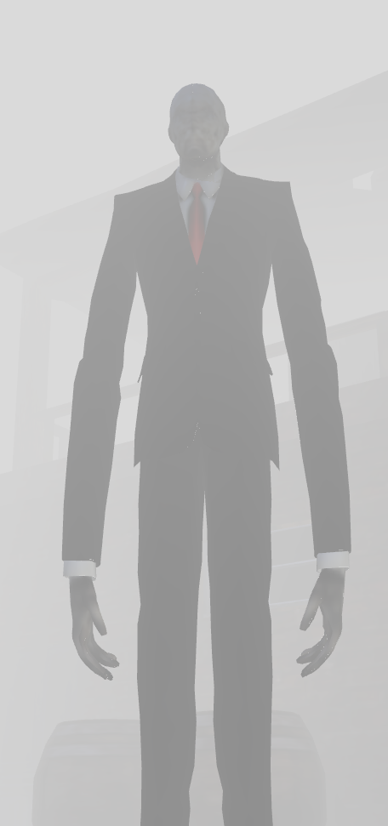
IV.II Modelul grafic
Modelul grafic al aplicatiei a fost modelat si aranjat in Blender, in asa fel incat sa poata fi importat corect in OpenGL.

IV.III Structuri de date
In aplicatia noastra au fost absolut abuzate matriciile si vectorii.

IV.IV Ierarhia de clase
- Camera – clasa care realizeaza deplasarea si orientarea in scena noastra
- Model3D – clasa care se ocupa de incarcarea si desenarea corecta a obectelor in aplicatie
- ImGui – clasa care se ocupa de afisarea ferestrei cu informatii despre aplicatie la rularea acesteia
- SkyBox – clasa care realizeaza incarcarea corecta a skybox-ului
- Shader – clasa care asigura incarcarea si folosirea corecta a shader-elor
- Window – clasa aferenta ferestrei de vizualizare

V. Prezentarea GUI / Manual de utilizare
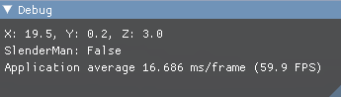
Interfata grafica utilizator este reprezentata de o fereastra 350/100 care cuprinde informatii aditionale despre aplicatie precum: poztia in spatiu a camerei, un flag pentru prezenta lui Slender Man si numarul de cadre pe secunda.
Manual de utilizare:
- W, A, S, D – deplasare sus, stanga, jos si respectiv dreapta
- Miscarea de mouse – orientarea in scena
- J, L – rotirea luminii directionale la stanga respectiv dreapta
- Z, X, C – modurile wireframe, fill respectiv polynomial
- F – aprinderea respectiv stingerea luminii globale

VI. Concluzii si dezvoltari ulterioare
A fost printre cele mai distractive proiecte din facultate pana acum, mi-a placut maxim si sper sa mai facem chestii legate de grafica in viitor.

VII. Referinte
- Free 3D Models: https://free3d.com/
- Sketch Fab: https://sketchfab.com/feed
- Learn OpenGL: https://learnopengl.com/
- ImGui: https://www.dearimgui.org/

